# Shiftbase Checklist:

# Zo hou jij rekening met cao’s en verlofregelingen ✅

* **1. Controleer welke cao’s van toepassing zijn.** Sommige functies of locaties vallen onder een andere cao. Controleer dit regelmatig, zeker na functiewijzigingen of nieuwe vestigingen.
* **2. Leg alle afspraken duidelijk vast.** Zorg dat medewerkers weten wat hun rechten zijn rondom verlof, toeslagen en feestdagen. Duidelijke communicatie voorkomt discussies.
* **3. Houd je verlofregistratie actueel.** Controleer of verlofdagen, saldo’s en verjaringstermijnen goed worden bijgehouden. Eén fout kan veel administratie opleveren.
* **4. Automatiseer waar het kan.** Gebruik een HR-systeem dat cao-afspraken en verlofregels automatisch toepast. Dat bespaart tijd en verkleint de kans op fouten.
* **5. Geef medewerkers zelf inzicht.** Wanneer medewerkers zelf hun verlof kunnen aanvragen of hun saldo kunnen bekijken, scheelt dat een hoop vragen (en e-mails).
* **6. Plan met overzicht.** Combineer cao-afspraken met personeelsplanning, zodat je precies ziet wie vrij is, wie werkt en of alles in balans blijft.

# Probeer Shiftbase 14 dagen gratis uit.



Ontdek de uitgebreide HR-functies van Shiftbase en leer hoe je alle werknemersgegevens op één plek kunt beheren. Met Shiftbase kun je gedetailleerde analyses van jouw bedrijfsprestaties maken en waardevolle inzichten in jouw bedrijf verkrijgen. Profiteer van aanpasbare rapporten en dashboards die je een realtime overzicht geven van het hele bedrijf. Ervaar zelf hoe Shiftbase jouw HR-processen vereenvoudigt en je bedrijfsvoering optimaliseert.

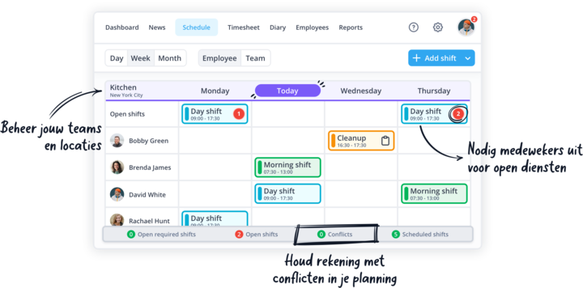

[NU GRATIS TESTEN](https://app.shiftbase.com/signup?plan=premium&language=nl&signup_cta_source=hero-main&signup_cta_url=https:%2F%2Fwww.shiftbase.com%2Fnl%2F)